Утверждаю
Глава администрации
Знаменского сельского
поселения
_______________________
Лайпанов Х.М.

План работы
на 2025 год
Дома культуры
с. Знаменка

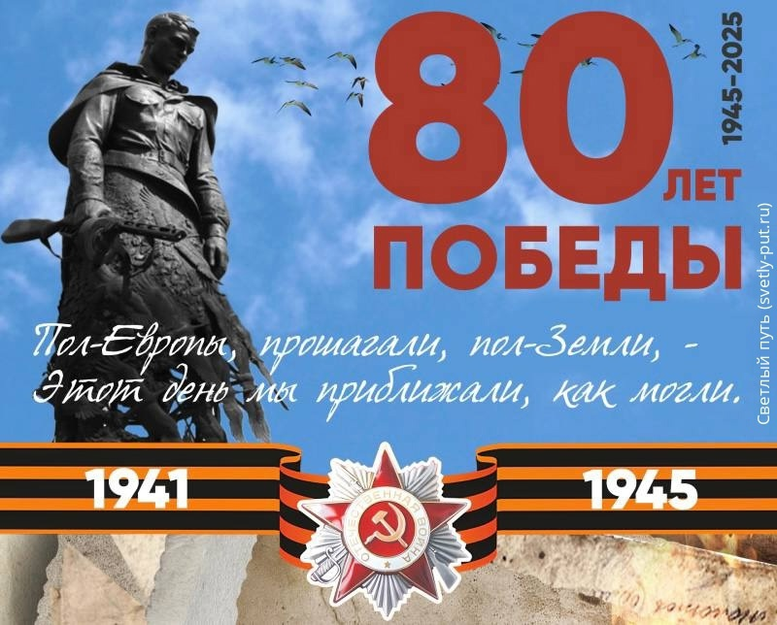

с. Знаменка
2025г.

Указом Президента России РФ В.В. Путиным 2025 год был объявлен годом 80-летия Победы в Великой Отечественной войне, но годом мира и единства в борьбе с нацизмом.

"Тем самым в условиях попыток некоторых стран стереть из памяти подвиг народов СССР в спасении человечества от нацистской чумы мы послали бы четкий сигнал и призыв сплотиться в отстаивании исторической правды в борьбе с нацизмом", - сказал Путин.

Главой Карачаево – Черкесской Республики Рашидом Борисбиевичем Темрезовым 2025 год в республике объявлен Годом .

Вся работа СДК будет, строится в рамках этой даты, а также на основании мероприятии запланированных РЦНК.
Основные направления и задачи
- Формирование и удовлетворение потребностей населения в сохранении и развитии традиционного народного художественного творчества, любительского (самодеятельного) творчества, творческой инициативы и социально-культурной активности.
- Продолжение работы по созданию условий для организации досуга населения, развития творческого потенциала сельчан, удовлетворения духовных потребностей разных категорий жителей села.
- Улучшение качества культурного обслуживания населения на основе дифференцированного подхода по возрастам, социальным и этнографическим особенностям населения.
- Внедрение новых форм и поддержка инновационных проектов, направленных на организацию и проведение массовых мероприятий, детских праздников, молодежных вечеров.
- Предоставление услуг социально-культурного, оздоровительного и развлекательного характера, доступных широким слоям населения.
- Обеспечение равного доступа всех категорий населения к культурно-досуговым услугам и продуктам независимо от места проживания.
– Организация просветительской деятельности, работа по патриотическому воспитанию среди подрастающего поколения;
– Дальнейшая работа по укреплению материально-технической базы СДК с. Знаменка

- Вопросы выносимые на рассмотрение администрации Знаменского сельского поселения.

№ п/п | Наименование мероприятия | Сроки проведения | Ответственный
1 | Приобретение занавесок для окон в зале | В течение года | Директор
2 | Текущий ремонт | В течение года | Директор
3 | Ремонт аппаратуры (колонки, пульт, микрофон) | В течение года | Директор

- Организационно-массовая работа.

№ п/п | Наименование мероприятия | Сроки проведения |  | Ответственный
ЯНВАРЬ
1 | «Территория волшебства творческая мастерская новогодних поделок | январь | Каппушева С.К.  Байрамукова Ф.Ш.
2 | «Моя республика-мой чудный край»  12 января – День образования Карачаево-Черкесской автономной области (1922) Презентация. | январь | Байрамукова Ф.Ш.
3 | «Искусство быть здоровым» -викторина по ЗОЖ. | январь | Байрамукова Ф.Ш.
4 | «Блокады Ленинграда: мифы и реальность» – беседа, посвященная памяти Дня снятия блокады Ленинграда | январь | Байрамукова Ф.Ш..
ФЕВРАЛЬ
5 | «Сталинградский репортаж» – урок мужества, посвященному разгрому советскими войсками немецко-фашистских войск в Сталинградской битве. | февраль |  | Байрамукова Ф.Ш.
6 | «Мы видим в вас героев славных» – мастер класс по изготовлению подарков для мужчин. | февраль |  | Байрамукова Ф.Ш.
7 | «Сила и красота родного языка» – интерактивная викторина в рамках Международного дня родного языка. | февраль |  | Байрамукова Ф.Ш.
8 | «Афганская вьюга» – исторический час, посвященный истории войны Афганистане. | февраль |  | Каппушева С.К.
МАРТ
9 | «Огонь друг и враг» – познавательно игровая программа. | март |  | Байрамукова Ф.Ш.
10 | «Весна цветы, комплименты» – мастер-класс по изготовлению подарка для мамы к 8 марта. | март |  | Байрамукова Ф.Ш.
11 | «Культработник – наш компас!» – чествование работников культуры | март |  | Байрамукова Ф.Ш.
12 | Беседа «Крым частица великой России», посвященная Дню воссоединения Крыма и Россия» | март |  | Байрамукова Ф.Ш.
АПРЕЛЬ
13 | «Первоапрельский кураж» -развлекательная программа к 1 апреля | апрель |  | Байрамукова Ф.Ш.
14 | Познавательный час «Путешествие в страну здоровья» | апрель |  | Байрамукова Ф.Ш.
15 | Выставки рисунков «Небосвод дорога в космос» - 12 апреля День космонавтики. | апрель |  | Байрамукова Ф.Ш.
16 | «Чернобыль – трагедия, подвиг» – информационный час памяти | апрель |  | Байрамукова Ф.Ш.
МАЙ
17 | Стихи, посвященные Дню возрождения карачаевского народа «Джаша, джашна къарачай»!» | май |  | Байрамукова Ф.Ш.
18 | Конкурс чтецов «Май великий, май победный» посвященный 9 мая | май |  | Байрамукова Ф.Ш.
19 | Выставка детских работ «Семья - моя Вселенная». | май |  | Байрамукова Ф.Ш.
20 | «Без табака прекрасна жизнь – от сигареты откажись » – Всемирный день без табака. | май |  | Байрамукова Ф.Ш.
ИЮНЬ
21 | «Настроение-детство» – праздник детства. | июнь |  | Байрамукова Ф.Ш.
22 | Конкурс стихов « С любовью и верой в Россию» - ко Дню России | июнь |  | Байрамукова Ф.Ш.
23 | «Венок памяти» – митинг, посвященный дню памяти и скорби. | июнь |  | Байрамукова Ф.Ш.
ИЮЛЬ
24 | Конкурс рисунка на асфальте «Ромашка символ счастья» Всероссийскому дню любви, семьи и верности. | июль |  | Байрамукова Ф.Ш.
АВГУСТ
25 | Викторина ««Триколор моей страны» посвященная Дню Российского флага | август |  | Каппушева С.П.
26 | «Пивной алкоголизм – беда молодых» – беседа | август |  | Байрамукова Ф.Ш.
27 | Конкурс детского рисунка, посвященный Дню воинской славы 23 августа | август |  | Байрамукова Ф.Ш.
СЕНТЯБРЬ
28 | «Первый школьный звонок» торжественные линейки, посвященные началу нового учебного года | сентябрь |  | Байрамукова Ф.Ш.
29 | «Мы за мир и против террора» - тематическая беседа по профилактике экстремизма и терроризма | сентябрь |  | Байрамукова Ф.Ш.
ОКТЯБРЬ
30 | Выставка рисунков «Учитель больше чем профессия» - мероприятие ко Дню учителя | октябрь |  | Каппушева С.К. Байрамукова Ф.Ш.
31 | Видеопоздравление «Люди пожилые - в душе молодые», посвященное Дню пожилых людей. | октябрь |  | Каппушева С.К. Байрамукова Ф.Ш.
32 | Фотоконкурс «Отец звучит гордо» посвященный Дню отца | октябрь |  | Каппушева С.К. Байрамукова Ф.Ш.
33 | «Скажи наркотикам – НЕТ!» - информационный час | октябрь |  | Байрамукова Ф.Ш.
34 | Интерактивное информационно-просветительское мероприятие  «Революция 1917 года: две стороны одной медали»- история праздника | октябрь |  | Каппушева С.К. Байрамукова Ф.Ш.
НОЯБРЬ
35 | Урок - памяти посвященный дню депортации карачаевского народа «Вечно раной кровавою сердце болит...»! | ноябрь |  | Байрамукова Ф.Ш
36 | Беседа посвященная ко Дню народного Единства «Будем жить в единстве дружном». | ноябрь |  | Байрамукова Ф.Ш
37 | «Фрагменты материнства» — конкурс рисунков посвященный ко Дню матери России. | ноябрь |  | Каппушева С.К. Байрамукова Ф.Ш..
ДЕКАБРЬ
38 | Проведение мероприятия с детьми на тему: «Сильные духом» (рассказать о детях инвалидах, героях параолимпийских игр, их проблемах, учить проявлять сочувствие, заботу, помощь) | декабрь |  | Каппушева С.К. Байрамукова Ф.Ш..
39 | Информационный час «Ты не прав, если не знаешь своих прав» | декабрь |  | Байрамукова Ф.Ш..
40 | Беседа: «Профилактика экстремистского проявления в молодёжной среде» (с приглашением сотрудника полиции) | декабрь |  | Каппушева С.К. Байрамукова Ф.Ш..
41 | Мастер- класс для детей и взрослых  «Территории волшебства» | декабрь |  | Байрамукова Ф.Ш..

- Досуговые формирования.

№ п/п | Наименование кружков | Сроки проведения | Ответственный
1 | «Бисероплетение» | В течение года | Байрамукова Ф.Ш.
2 | «Этикет» | В течение года | Каппушева С.П.

- Военно-патриотическое воспитание

№ п/п | Наименование мероприятия | Сроки проведения | Ответственный
1 | «Блокады Ленинграда: мифы и реальность» – беседа, посвященная памяти Дня снятия блокады Ленинграда | январь | Байрамукова Ф.Ш..
2 | «Венок памяти» – митинг, посвященный дню памяти и скорби. | июнь | Директор,  Администрация Знаменского сельского поселения
3 | «Сталинградский репортаж» – урок мужества, посвященному разгрому советскими войсками немецко-фашистских войск в Сталинградской битве. | февраль | Байрамукова Ф.Ш.
4 | «Афганская вьюга» – исторический час посвященный истории войны Афганистане. | февраль | Каппушева С.К.
7 | Беседа «Крым частица великой России», посвященная Дню воссоединения Крыма и Россия» | март | Байрамукова Ф.Ш.
8 | «Чернобыль – трагедия, подвиг» – информационный час памяти | апрель | Байрамукова Ф.Ш.
9 | Стихи, посвященные Дню возрождения карачаевского народа «Джаша, джашна къарачай»!» | май | Байрамукова Ф.Ш.
10 | Конкурс чтецов «Май великий, май победный» посвященный 9 мая | май | Байрамукова Ф.Ш.
11 | «Венок памяти» – митинг, посвященный дню памяти и скорби. | июнь | Байрамукова Ф.Ш.
12 | Конкурс детского рисунка, посвященный Дню воинской славы 23 августа | август | Байрамукова Ф.Ш.
13 | Интерактивное информационно-просветительское мероприятие  «Революция 1917 года: две стороны одной медали»- история праздника | октябрь | Каппушева С.К. Байрамукова Ф.Ш.
14 | Урок - памяти посвященный дню депортации карачаевского народа «Вечно раной кровавою сердце болит...»! | ноябрь | Байрамукова Ф.Ш

- План мероприятий по антитеррористической защищенности.

№ п/п | Наименование мероприятия | Сроки проведения | Ответственный
1 | «Мы за мир и против террора» - тематическая беседа по профилактике экстремизма и терроризма | сентябрь | Байрамукова Ф.Ш.
2 | Беседа: «Профилактика экстремистского проявления в молодёжной среде» (с приглашением сотрудника полиции) | декабрь | Каппушева С.К. Байрамукова Ф.Ш..

- План мероприятий по антинаркотической направленности.

№ п/п | Наименование мероприятия | Сроки проведения | Ответственный
1 | «Искусство быть здоровым» - викторина по ЗОЖ. | январь | Байрамукова Ф.Ш.
2 | Познавательный час «Путешествие в страну здоровья» | апрель | Байрамукова Ф.Ш.
3 | «Без табака прекрасна жизнь – от сигареты откажись » – Всемирный день без табака. | май | Байрамукова Ф.Ш.
4 | «Пивной алкоголизм – беда молодых» – беседа | август | Байрамукова Ф.Ш.
5 | «Скажи наркотикам – НЕТ!» - информационный час | октябрь | Байрамукова Ф.Ш.

- Учеба кадров

№ п/п | Наименование мероприятия | Сроки проведения | Ответственный
1 | Посещение семинаров на всех уровнях | В течение года | Директор
2 | Аттестация работников культуры | В течение года | Директор

Ответственный директор СДК_________________ Каппушева С.К.

